**薪火相传——资生院本科生矿物系党支部党员接收及转正大会**

（资生院本科生矿物系党支部 张银涛）

发展党员永远是基层党组织工作的重中之重。12月1日上午9时，资生院本科生矿物系党支部党员接收与转正大会于生物楼318顺利召开。会议由党支部书记孙敬起同志主持。

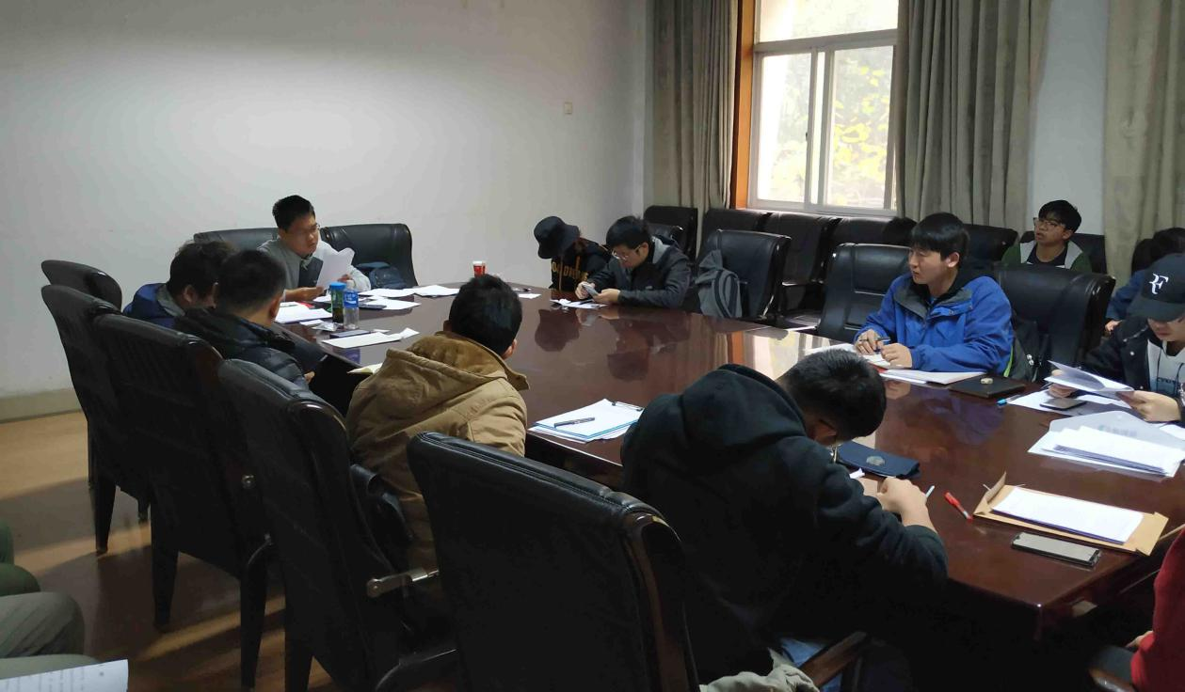

会议第一项：学期末支委双述双评。为加强基层党组织建设，拓宽党内民主和党内监督渠道，孙敬起同志、燕逸飞同志和张银涛同志分别就竞选为支委以来开展的各项工作进行总结陈述，并认真分析工作中遇到的问题，提出了改进方案。

会议第二项：党员入班布置安排。为强化党组织对团建工作的全面领导，党员入班成为了必不可少的一环。孙敬起同志按参会党员主观意愿，将每位同志与矿物系低年级各班对接，并根据不同年级实际情况布置了具体任务。

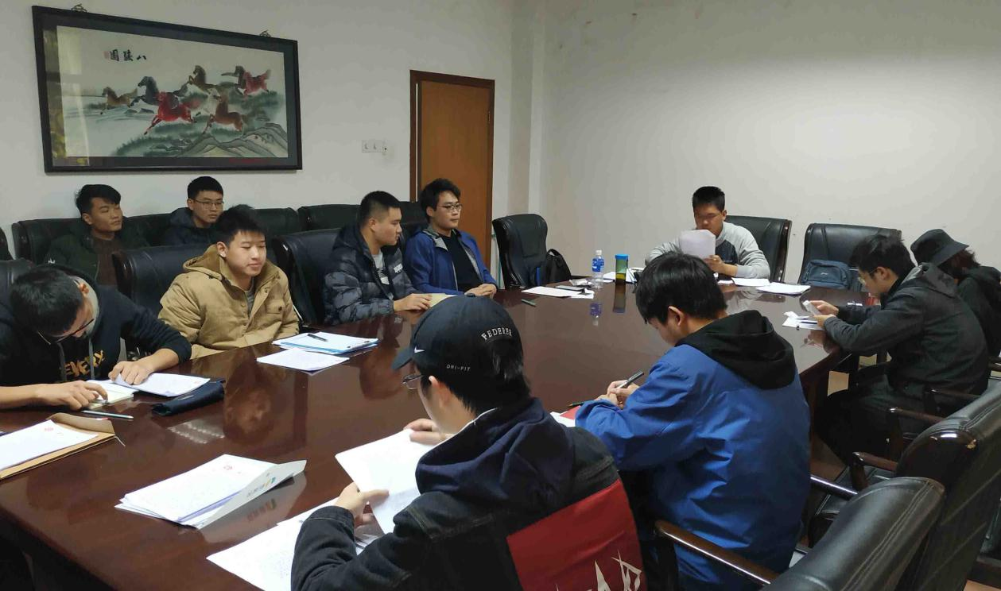

会议第三项：接收预备党员。会上对张武凯等三名同志的入党问题进行了讨论。张武凯同志按入党志愿书汇报自己对党的认识、入党动机、个人表现、主要亲属及社会关系情况等，与会党员对其理论知识的掌握情况进行了严格考察，并对其能否入党充分讨论。最终张武凯同志以全票光荣成为一名中共预备党员。

会议第四项：预备党员转正。会上对熊禹铭等六名同志的转正问题进行了讨论。熊禹铭同志参考转正申请书汇报自己在预备期间的学习和工作情况，表明自己的态度和决心。与会党员对其在预备期内就一年前大会上提出的缺点改善情况进行讨论，认为该同志经过不懈努力，积极改正不足，践行为人民服务的宗旨。最终熊禹铭同志以全票顺利转正。随后，熊禹铭同志表示十分荣幸，也感到肩上的担子更加沉重，只有不忘初心，才能不辱使命，为实现社会主义现代化添砖加瓦。

本次党员大会，为本科生矿物系党支部注入了新鲜血液。我支部将以全新面貌发挥带头作用，让优秀成为习惯。